Как приучить ребенка к горшку?

Использован источник: https://www.nutriclub.ru/1-3-years/Questions-troubles/Potty-training.html
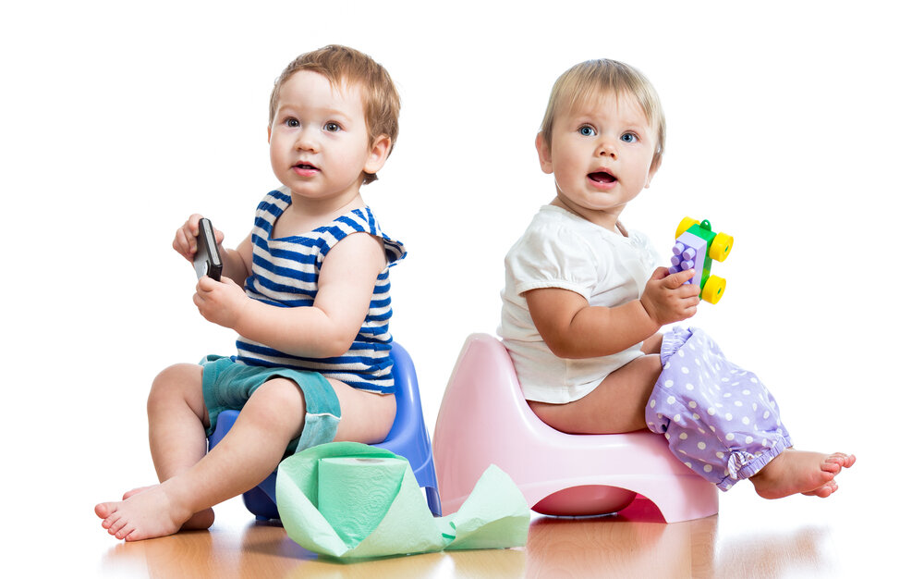
Слово «горшок» — своеобразный пароль, при помощи которого молодые родители могут легко вычислить друг друга в толпе. В то время как у остальных на лице не дрогнет ни один мускул, в душе родителей это слово отзовется радостью узнавания и болью преодоления. Заодно появится новая тема для обсуждения на ближайшие несколько часов. Сомнений, советов и предрассудков, связанных с горшком, ничуть не меньше, чем ажиотажа вокруг грудного вскармливания, совместного сна и других острых для родительского сообщества вопросов. Чтобы вам проще было разобраться в этой деликатной теме, мы составили подробную инструкцию в вопросах и ответах.

В каком возрасте лучше всего приучать ребенка к горшку?
В этой ситуации любые цифры условны: один ребенок уже в два года способен почувствовать, что хочет в туалет, и подать взрослым соответствующий сигнал, а другой дозревает до этого ближе к трем. Оба варианта совершенно нормальны! Ориентируйтесь на ребенка и его индивидуальные особенности: если после каждой прогулки малыш приходит домой в мокрых штанишках, возможно, лучше на какое-то время отложить эксперимент и вернуться к старым добрым подгузникам. Однако кое в чем психологи солидарны: приучать ребенка к горшку раньше двух лет — занятие довольно бессмысленное. Есть шанс наладить механическую часть процесса, но в полной мере контролировать свои физиологические потребности человек в этом возрасте еще не способен.

В какое время года удобнее всего приучать к горшку?
Безусловно, удобнее всего делать это в теплое время года: поздней весной или летом. Зимой это чисто технически сделать сложнее: приходится «бороться» с большим количеством слоев, носить с собой много запасной одежды и переживать о том, чтобы малыш ничего не застудил. Летом же достаточно захватить на прогулку пару запасных штанов и трусиков, а если дело происходит на даче, то поводов для волнения и вовсе практически не остается.
Не стоит также забывать про откаты в развитии, которые периодически случаются со многими детьми: в период отказа от подгузников малыш может начать снова игнорировать горшок, и тогда, возможно, придется вновь на какое-то время вернуться к ним, хотя бы на время сна, длинных прогулок или поездок в транспорте.

Каким образом приучать ребенка?
Этот процесс может занять какое-то время, и чем спокойнее вы будете, тем выше вероятность успеха. Прежде чем приступать к обучению, обсудите с малышом нюансы туалетной тематики: кто куда ходит в туалет, почему малыши пользуются подгузниками, а взрослым они не нужны и так далее. Можно почитать книги соответствующей тематики. Например, «Чик и Брики. Лужица» Акселя Шеффлера, «Макс и горшок» Барбру Линдгрен или «Горшок для Феди» Анжелы Берловой. Обращайте внимание ребенка на более взрослых детей, которые уже умеют пользоваться горшком и не носят подгузники.
Проанализируйте поведение ребенка: в какое время он хочет какать и как часто писает в течение дня. Зная все нюансы, вам легче будет отследить сигналы и предотвратить промахи. Кстати о сигналах: пытаясь сдержать позывы в туалет, дети часто ерзают, пританцовывают, теребят молнию на штанах, а то и вообще ложатся на пол. В такие моменты вам стоит присесть перед ребенком так, чтобы можно было посмотреть ему в глаза, и спросить, чувствует ли он, как на живот что-то давит. Объясните, что организм посылает сигналы о том, что пора сходить в туалет. Если малыш собирается в туалет по-большому, посадите его на горшок и оставьте на некоторое время одного, до тех пор, пока он не сделает все свои дела и не позовет вас. Если результат окажется положительным, обязательно похвалите ребенка и разрешите ему самому смыть воду в унитазе.

Что лучше: горшок или унитаз?
Горшок — гениальное изобретение, которое разом решает множество проблем. Речь идет не только о неудобстве совместного санузла на время приучения к туалету (например, ребенок хочет справить нужду, а в это время помещение занято кем-то из членов семьи), но также о поездках на дальние и короткие расстояния, походах в гости и ночных пробуждениях. Разнообразие форм, размеров и комплектаций позволяет каждому найти свой идеальный горшок, с которым (и это скорее минус) ребенок еще долгое время не захочет расставаться.
Тем не менее, мальчиков удобно приучать писать в унитаз сразу. Чтобы избежать промахов, можно приобрести в магазине специальные наклейки-мишени. Первое время вам в любом случае понадобится накладное сиденье, а также подставка для ног (иногда эту роль выполняет специальная приставная лесенка).

Как реагировать на маленькие промахи и большие победы?
Сохраняйте спокойствие в любой ситуации. Однако готовьтесь к тому, что удач в первое время будет меньше, чем поражений. Запаситесь терпением, сменной одеждой и тряпками для пола. Ни в коем случае не ругайте ребенка, если он не дотерпел до туалета. При этом неплохо встречать каждую победу с радостью (лучше, конечно, искренней) и похвалой. Скажите малышу, что вы гордитесь тем, что теперь он такой взрослый, совсем как мама и папа.

Помните, что рано или поздно этой наукой овладевают абсолютно все дети, а значит, и Ваш справится.

Подготовила материал:
педагог-психолог МБДОУ «Иланский детский сад 20»: Потекина Т.А.

